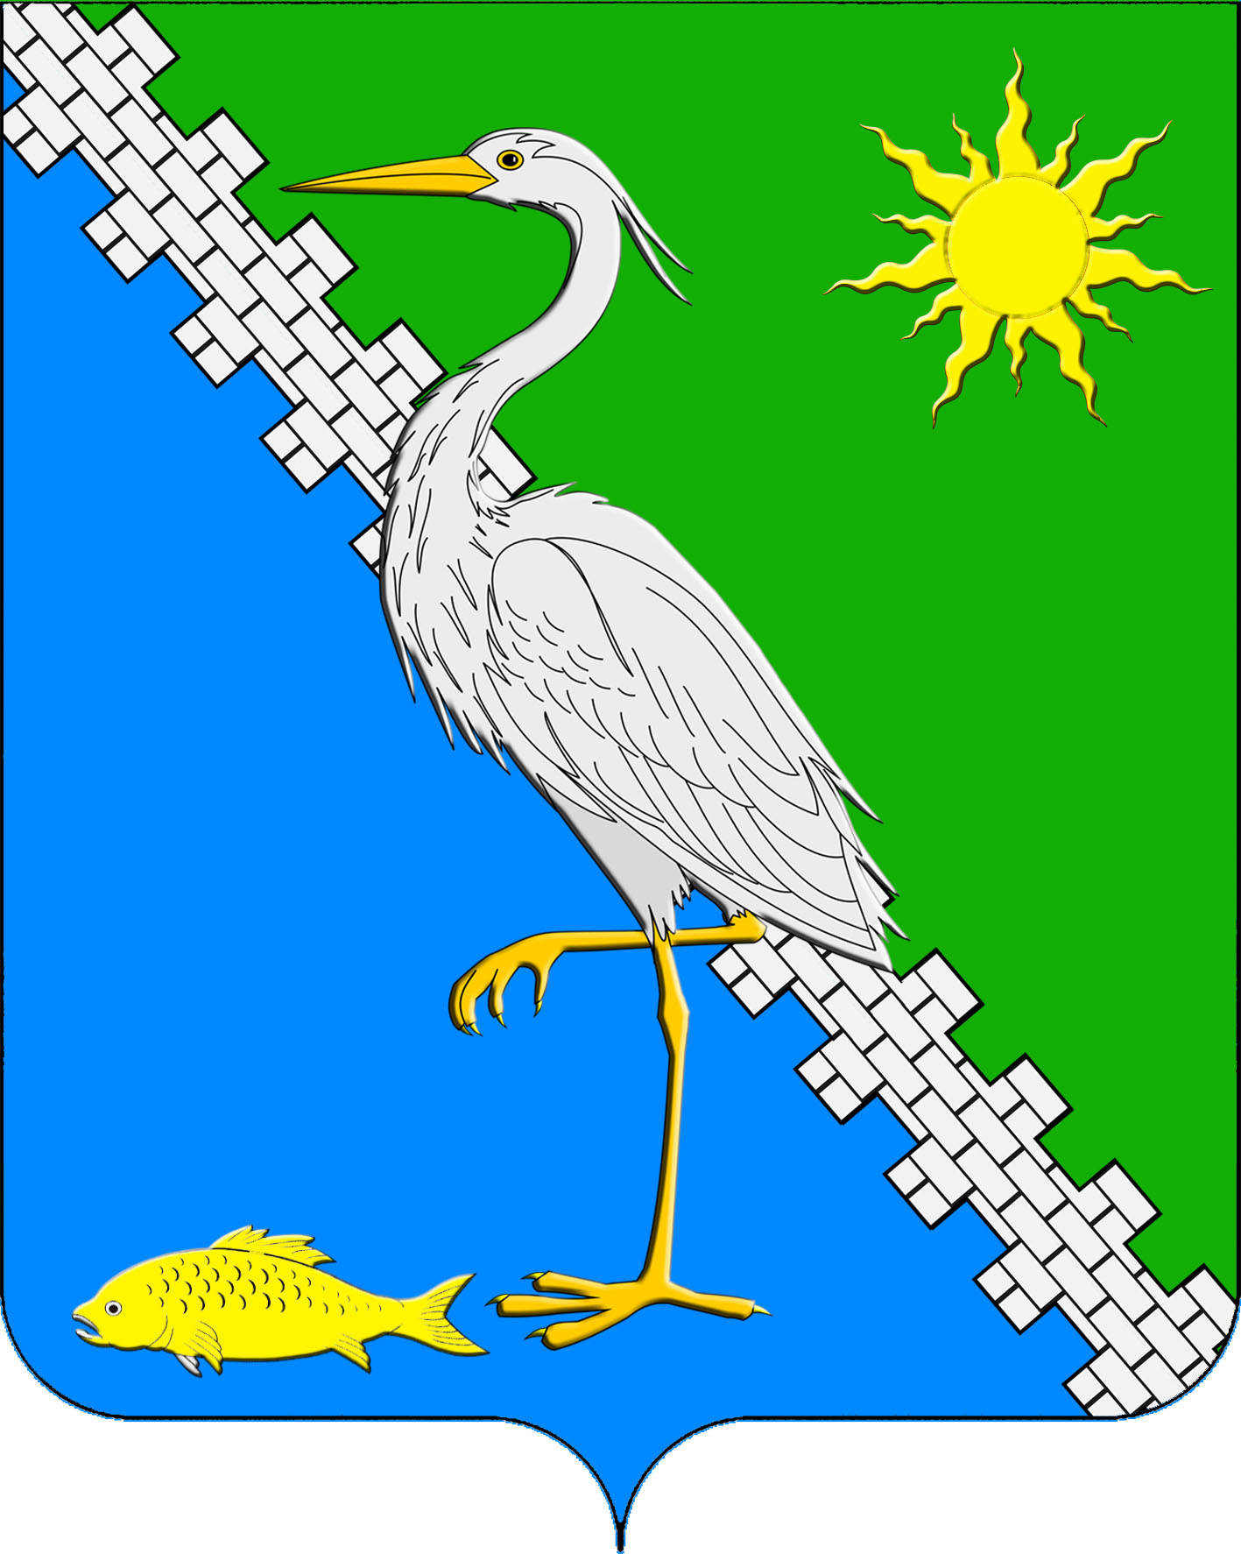

АДМИНИСТРАЦИЯ ЮЖНОГО СЕЛЬСКОГО ПОСЕЛЕНИЯ КРЫМСКОГО РАЙОНА

ПОСТАНОВЛЕНИЕ

от 20.07.2023 № 92
поселок Южный

О внесении изменений в постановление администрации Южного сельского поселения Крымского района от 1 июня 2021 года №138 «О размещении нестационарных торговых объектов на территории Южного сельского поселения Крымского района»

В соответствии с Федеральным законом от 28 декабря 2009 года № 381-ФЗ «Об основах государственного регулирования торговой деятельности в Российской Федерации», уставом Южного сельского поселения Крымского района, в целях упорядочения размещения нестационарных объектов мелкорозничной торговли, предупреждения административных правонарушений связанных с соблюдением нормативных правовых актов регулирующих торговую деятельность, создания безопасных условий для обеспечения населения товарами и услугами сезонного ассортимента, во исполнение пункта 3.1 протокола заседания Совета по обеспечению прав потребителей в Краснодарском крае от 13 июля 2022 года, п о с т а н о в л я ю:
1. Внести изменения в постановление администрации Южного сельского поселения Крымского района от 8 апреля 2021 года №97 «О размещении нестационарных торговых объектов на территории Южного сельского поселения Крымского района», изложив приложение №2 к положению о порядке проведения аукциона на право заключения договора на размещение нестационарных торговых объектов на территории Южного сельского поселения Крымского района в новой редакции (приложение).
2. Ведущему специалисту администрации Южного сельского поселения Крымского района О.В.Маркиной обнародовать настоящее постановление путем размещения на информационных стендах, расположенных на территории Южного сельского поселения Крымского района и разместить на официальном сайте администрации Южного сельского поселения Крымского района в сети Интернет.

3. Постановление вступает в силу после официального обнародования.

Глава Южного сельского поселения

Крымского района А.А. Ниниев
Приложение
к постановлению администрации
Южного сельского поселения
Крымского района
от 20.07.2023 г. № 92

Приложение № 2
к положению о порядке
проведения аукциона на
право заключения договора на
размещение нестационарных
торговых объектов на территории
Южного сельского поселения
Крымского района

ДОГОВОР НА ПРАВО РАЗМЕЩЕНИЯ НЕСТАЦИОНАРНОГО
ТОРГОВОГО ОБЪЕКТА

«___»_________ 20__ г. п. Южный

Администрация Южного сельского поселения Крымского района (именуемая в дальнейшем - Администрация), в лице главы администрации Южного сельского поселения Крымского района _________________________________________, действующего на основании устава, с одной стороны, и _______________________________________________________________________________________________
(наименование юридического лица, индивидуального предпринимателя)
в лице _________________________________________________________________________________________,
(должность, Ф.И.О. – указывается при необходимости)
действующего на основании ______________________________________________________________________,
(именуемое (ый) в дальнейшем – Победитель аукциона), с другой стороны, в дальнейшем совместно именуемые Стороны, по результатам аукциона на право заключения договора на размещение нестационарного торгового объекта на территории Южного сельского поселения Крымского района (далее - Договор) на основании протокола об итогах аукциона от _________ №_______, заключили настоящий Договор о нижеследующем:

- Предмет Договора

1.1..Администрация предоставляет Победителю аукциона право на размещение нестационарного торгового объекта________________________________________________________________________________
(наименование нестационарного торгового объекта в соответствии с перечнем)
для осуществления торговой деятельности ___________________________________________________________
(специализация (ассортимент)
_______________________________________________________________________________________________
нестационарного торгового объекта в соответствии со Схемой размещения)
по адресному ориентиру в соответствии с утвержденной Схемой размещения нестационарных торговых объектов на территории Южного сельского поселения Крымский район (далее - Схема):________________________________________________________________________________________________
(место размещения нестационарного торгового объекта в соответствии со Схемой)
на срок с ________________ по ______________20 __ года.
(согласно Схеме)
1.2. Срок действия Договора, указанный в пункте 1.1 настоящего Договора, может быть продлен на тот же срок без проведения торгов.

2. Права и обязанности сторон:

2.1. Администрация имеет право:
2.1.1. В одностороннем порядке отказаться от исполнения настоящего Договора в следующих случаях:
2.1.1.1. в случае нарушения сроков внесения платы за размещение Объекта, установленных настоящим Договором;
2.1.1.2. в случае размещения Победителем аукциона Объекта, не соответствующего характеристикам, указанным в настоящем Договора и/или требованиям законодательства Российской Федерации;
2.1.1.3. в случае нарушения требований Правил благоустройства территории сельского поселения при размещении и использовании Объекта и/или части земельного участка, занятого Объектом и/или необходимой для его размещения и/или использования;
2.1.1.4. в случае однократного неисполнения Победителем аукциона обязанностей, предусмотренных условиями настоящего Договора;
2.1.1.5. в случае двукратного неисполнения Победителем аукциона обязанностей, предусмотренных условиями настоящего Договора.
2.1.2. На беспрепятственный доступ к Объекту с целью его обследования на предмет соблюдения условий настоящего Договора и/или требований действующих нормативно-правовых актов.
2.1.3. В случае неисполнения или ненадлежащего исполнения Победителем аукциона обязанностей, предусмотренных настоящим Договором, направлять Победителю аукциона письменное предупреждение (предписание) о необходимости устранения выявленных нарушений условий настоящего Договора, с указанием срока их устранения.
2.1.4. Осуществлять иные права в соответствии с настоящим Договором.

2.2. Администрация обязана:
2.2.1. Не вмешиваться в хозяйственную деятельность Победителя аукциона, если она не противоречит условиям настоящего Договора и действующим нормативно-правовым актам.
2.2.2. Выполнять иные обязательства, предусмотренные настоящим Договором.
2.3. Победитель аукциона вправе:
2.3.1. С соблюдением требований действующего законодательства и условий настоящего Договора пользоваться частью земельного участка, занятого Объектом и/или необходимой для его размещения и/или использования.
2.3.2. Осуществлять иные права в соответствии с настоящим Договором и действующими нормативно-правовыми актами.
2.4. Победитель аукциона обязан:
2.4.1.Разместить на земельном участке Объект в соответствие с эскизным проектом и требованиями к размещению и эксплуатации нестационарных торговых, установленными действующими нормативно-правовыми актами.
При размещении Объекта и его использования соблюдать условия настоящего Договора и требования действующих нормативно-правовых актов, в том числе требования Правил благоустройства территории сельского поселения.
2.4.2. Приступить к эксплуатации Объекта после выполнения эскизного проекта, а также заключения договоров на вывоз твердых (жидких) бытовых отходов, на подключение к инженерным коммуникациям (при необходимости подключения Объекта).
2.4.3. Использовать Объект по назначению, указанному в пункте 1.1 настоящего Договора.
2.4.4. Своевременно и полностью внести плату по настоящему Договору в размере и порядке, установленном настоящим Договором.
2.4.5. Обеспечить сохранение внешнего вида, типа, местоположения и размеров Объекта в течение установленного периода размещения.
2.4.6. Обеспечить соблюдение санитарных норм и правил, вывоз мусора и иных отходов от использования объекта.
2.4.7. Не допускать загрязнение, захламление места размещения объекта.
2.4.8. Обеспечить постоянное наличие на объекте в соответствии с требованиями действующего законодательства Российской Федерации:
настоящего договора;
информационной вывески объекта;
информации (уголка) для потребителя;
документов, подтверждающих источники поступления продукции, а также подтверждающие ее качество и безопасность;
ценники установленного образца;
санитарную одежду у продавца;
копии трудовых договоров с продавцом;
копии договоров на вывоз твердых (жидких) бытовых отходов, на подключение к инженерным коммуникациям (при подключении Объекта).
2.4.9. Переместить Объект с места его размещения в иное свободное место, предоставленное Администрацией, согласно Схеме, в случае внесения изменений в Схему, а также по иным основаниям, обуславливающим необходимость освобождения занимаемой территории для муниципальных и государственных нужд по основаниям и в порядке, предусмотренным действующим законодательством, настоящим Договором.
2.4.10. Освободить занимаемую Объектом территорию в случае необходимости проведения аварийных и иных работ балансодержателями инженерных коммуникаций, расположенных в границах территории размещения Объекта.
2.4.11. Демонтировать Объект с места его размещения и привести прилегающую к Объекту территорию в первоначальное состояние в течение 5 (пяти) календарных дней с момента окончания срока действия Договора, а также в случае досрочного расторжения Договора в одностороннем порядке по инициативе Администрации в соответствии с пунктом 5.2.1 настоящего Договора или решения суда.
2.4.12. Не передавать объект и место его размещения в пользование (аренду) третьим лицам.
2.4.13. Обеспечить выполнение требований законодательных актов Российской Федерации.
3. Цена Договора
3.1. Цена Договора устанавливается в соответствии с размером финансового предложения Победителя торгов, отраженного в протоколе об итогах аукциона от ________№ ________, и составляет________________________________________________________________________ рублей в месяц.
(сумма цифрами и прописью)
3.2. Оплата приобретаемого на аукционе права на заключение договора на размещение нестационарного торгового объекта производится путем перечисления Победителем аукциона денежных средств единовременным платежом на расчетный счет Администрации, указанный в извещении о проведении аукциона в течении 5 рабочих дней с момента подписания протокола об итогах аукциона.
Подтверждением оплаты является платежный документ с отметкой банка плательщика, а также факт поступления денежных средств на расчетный счет Администрации.
3.3.Внесенный Победителем аукциона задаток засчитывается в счет оплаты права на заключение Договора.
3.4. Цена Договора является твердой, определяется на весь срок его исполнения и изменению не подлежит.
4. Срок действия договора
4.1. Договор действует с «___»______20__года по «___» ______20__года.

5. Ответственность сторон
5.1. В случае неисполнения или ненадлежащего исполнения обязательств по настоящему Договору Стороны несут ответственность в соответствии с действующим законодательством, Положением о порядке проведения аукциона на право заключения договора на размещение нестационарных торговых объектов на территории Южного сельского поселения Крымского района утвержденным постановлением администрации от __________ №___________, настоящим Договором.
5.2. В случае необоснованного уклонения Победителя аукциона от исполнения настоящего Договора, оплата за право заключения Договора, поступившая на счет Администрации, Победителю аукциона не возвращается.
5.3. Стороны освобождаются от ответственности за частичное или полное неисполнение своих обязательств по Договору, если их исполнению препятствует чрезвычайное и непреодолимое при данных условиях обстоятельство (непреодолимая сила): стихийные бедствия, наводнения, землетрясения, пожары, военные действия, забастовки и т.п.
5.4. При возникновении обстоятельств непреодолимой силы, препятствующих исполнению обязательств по Договору одной из Сторон, она обязана оповестить другую Сторону не позднее 3 (трех) дней с момента возникновения таких обстоятельств.
5.5. При рассмотрении споров, возникших в связи с неисполнением обязательств по Договору, вследствие наступления обстоятельств непреодолимой силы, Сторона, ссылающаяся на такие обстоятельства, обязана представить документальное подтверждение их наступления (выданное лицом, уполномоченным выдавать такие документы).
5.6. При выявлении факта реализации в Объекте алкогольной и спиртосодержащей продукции, в том числе пива, зафиксированного в установленном законом порядке, Администрацией в одностороннем порядке с Победителем аукциона расторгается договор на размещение нестационарного торгового объекта, с последующие запретом Победителю аукциона принимать участие в аукционе на право заключения договоров на размещение нестационарных торговых объектов на территории сельского поселения в течение 3-х лет с даты выявления факта нарушения.

6. Изменение и расторжение Договора
6.1. Любые изменения и дополнения к Договору имеют силу только в том случае, если они оформлены в письменном виде и подписаны обеими Сторонами.
6.2. Договор может быть расторгнут в случае:
1) прекращения осуществления Победителем аукциона деятельности, обусловленной Договором;
2) ликвидации Победителя аукциона – юридического лица, в соответствии с гражданским законодательством Российской Федерации;
3) прекращения деятельности Победителя аукциона – физического лица, в качестве индивидуального предпринимателя;
4) по соглашению Сторон.
6.3. Администрация в одностороннем порядке может расторгнуть Договор в следующих случаях:
6.3.1 нарушения Победителем аукциона более двух раз требований порядка размещения нестационарных торговых объектов, требований действующего законодательства, подтвержденных соответствующими актами администрации Южного сельского поселения Крымского района, а также актами правоохранительных, контролирующих, надзорных и судебных органов;
6.3.2 не устранения Победителем аукциона в установленный срок нарушений требований действующего законодательства Российской Федерации, Положения о порядке размещения нестационарных торговых объектов на территории Южного сельского поселения Крымского района, утвержденных постановлением администрации Южного сельского поселения Крымского района от _____________№____________, условий настоящего Договора, выявленных в ходе мониторинга исполнения настоящего Договора соответствующей рабочей группой администрации на подведомственной территории;
6.3.3 выявлении факта реализации в Объекте алкогольной и спиртосодержащей продукции, в том числе пива, зафиксированного в установленном законом порядке с последующие запретом Победителю аукциона принимать участие в аукционе на право заключения договоров на размещение нестационарных торговых объектов на территории Южного сельского поселения Крымского района в течение 3-х лет с даты выявления факта нарушения.
6.3.4. неоднократного поступления в администрацию Южного сельского поселения Крымского района информации о нарушении законодательства в сфере защиты прав потребителей, а также о нарушении санитарных норм и правил от уполномоченных органов в области обеспечения санитарно-эпидемиологического благополучия населения.
6.3.5. выявления фактов реализации контрафактной (фальсифицированной) табачной продукции.
При расторжении Администрацией Договора в одностороннем порядке Победителю аукциона направляется письменное уведомление о расторжении Договора.
6.4. Договор считается расторгнутым по истечении 3 (трех) дней с момента получения Победителем аукциона уведомления о расторжении Договора по адресу, указанному в Договоре.
7. Прочие условия
7.1. Все споры и (или) разногласия, возникающие между Сторонами по договору или в связи с ним, разрешаются в досудебном порядке: путем переговоров, обмена письмами, составлением необходимых дополнений и другое.
7.2. В случае невозможности разрешения споров и (или) разногласий путем переговоров они подлежат рассмотрению в Арбитражном суде Краснодарского края.
7.3. Договор подписан в двух экземплярах, имеющих одинаковую юридическую силу, по одному для каждой из Сторон.
8. Юридические адреса, банковские реквизиты и подписи сторон

Администрация Южного | Победитель аукциона
сельского поселения Крымского  района | ________________________________________________  (наименование юридического лица, ФИО индивидуального предпринимателя)
ИНН 2337030430 КПП 233701001,  НКС 03231643036254311800,  ОКТМО 03625431, БИК 010349101  Южное ГУ Банка России//УФК по Краснодарскому краю г. Краснодар | _________________________________________________  (юридический адрес, документ удостоверяющий личность)
_________________________________ | _________________________________________________
 | (реквизиты хозяйствующего субъекта)
Глава _____________________ | _________________________________________________  (форма собственности хозяйствующего субъекта (ООО, ИП, КФХ и другие), наименование юридического лица)
__________________ /___________/ | ___________________/___________/
(подпись) ( ФИО)  мп | (подпись) (ФИО)

Заместитель главыЮжного сельского
поселения Крымского района Е.М.Пазушко

